Sony Computer Entertainment e Sony Network Entertainment
annunciano la nascita di Sony Interactive Entertainment LLC

La nuova società aggrega le forze delle unità di business PlayStation® per permettere agli utenti di tutto il mondo di vivere esperienze senza precedenti

Sony Interactive Entertainment LLC sarà effettiva dal 1 aprile 2016
Sony Computer Entertainment Inc. (SCE) e Sony Network Entertainment International LLC (SNEI) hanno annunciato oggi la nascita di Sony Interactive Entertainment LLC (SIE), una nuova società che unisce le forze di tutte le unità di business che appartengono a SCE e SNEI, inclusi hardware, software, contenuti e servizi di rete. La sede centrale di SIE sarà a San Matteo, California, Stati Uniti, e istituirà le principali operazioni di global business a Tokyo e Londra dal prossimo 1 aprile 2016.
“Grazie all’integrazione dei punti di forza dell’hardware, del software, dei contenuti e dei servizi di rete di PlayStation®, SIE diventerà una realtà ancora più importante, con l’obiettivo di accelerare maggiormente la crescita del business PlayStation”, ha dichiarato Andrew House, Presidente e CEO di Sony Computer Entertainment Inc. e Group Executive responsabile della sezione Network Entertainment di Sony Corporation. “Insieme con i nostri partner, SIE svilupperà servizi e prodotti pioneristici che continueranno a ispirare l’immaginazione dei consumatori e a guidare il mercato. Lavoreremo con grande impegno per massimizzare il business aziendale coordinando tutte le attività tra San Matteo, Tokyo e Londra facendo leva sulle competenze locali”.
- Background e obiettivi della nascita di SIE LLC
SCE, fondata a novembre 1993, ha lanciato la prima PlayStation® in Giappone nel dicembre 1994, creando, grazie ai videogiochi, un mercato di intrattenimento completamente nuovo. Da allora, SCE ha continuato a innovare e a introdurre servizi senza precedenti per ogni generazione di console, inclusa l’attuale PlayStation®4, rivoluzionando il mondo dell’intrattenimento. SCE ha sviluppato esperienze di gioco in grado di coinvolgere gli utenti di tutto il mondo, con ogni console PlayStation, attraverso hardware ad alte prestazioni e grazie a un’ampia varietà di giochi di grande successo realizzati da SCE Worldwide Studios e da sviluppatori e publisher terze parti.
SNEI, fondata ad aprile 2010, ha fornito un ampio portafoglio di servizi di rete attraverso la piattaforma di intrattenimento PlayStation™Network (PSNSM). La offerte di SNEI includono servizi relativi ai giochi, come PlayStation®Store, il luogo virtuale scelto dagli utenti per acquistare giochi digitali o altri contenuti videoludici, PlayStation®Plus, il servizio su abbonamento che fornisce una vasta gamma di funzioni di gioco e contenuti esclusivi, e PlayStation™Now, che permette agli utenti di godere di una vasta gamma di giochi PlayStation®3 giocando in streaming su diversi dispositivi di rete compatibili. Altri servizi di rete innovativi disponibili su PSN sono PlayStation™Vue, il servizio TV basato sul cloud che reinventa l'esperienza televisiva; PlayStation™Video, la piattaforma di video-on-demand e di servizi di natura commerciale che permette agli utenti di godere di un ricco catalogo di film e spettacoli televisivi; e PlayStation™Music, che offre tutta l’esperienza musicale di Spotify.
Dal suo lancio nel novembre 2013, PlayStation 4 continua a raggiungere record di vendita e di crescita, mentre PSN, che è entrato in funzione su vasta scala nel novembre del 2006, continua a espandersi con nuove offerte raggiungendo milioni di utenti ogni giorno. Allo stesso tempo il mercato di hardware, software, contenuti e servizi di rete è sempre in evoluzione, ed è diventato importante sia per SCE che per SNEI unire i propri punti di forza aziendali sotto un’unica realtà con un singolo focus, assicurando che PlayStation continui a offrire esperienze di intrattenimento innovative ai consumatori di tutto il mondo.
Attraverso la formazione di SIE, le aziende fondono le proprie risorse attraverso i loro hardware, software, contenuti e attività di rete, rendendo la società maggiormente competitiva, in continua espansione e leader di mercato in tutti i settori. SIE potrà rispondere meglio alle esigenze dei consumatori e del mercato digitale in continua evoluzione nel fornire esperienze di intrattenimento interattivo senza precedenti sotto il brand PlayStation.
- Strategia aziendale e obiettivi finanziari
Le strategie aziendali principali di SIE sono: mantenere e ampliare il coinvolgimento degli utenti PlayStation, aumentare il Ricavo Medio per Utente Pagante (ARPPU) e realizzare revenue aggiuntive. SIE espanderà fortemente il business PlayStation offrendo un'esperienza integrata costruita intorno ai migliori giochi e servizi di rete disponibili per i consumatori di tutto il mondo.
Inoltre, in qualità di servizio Game e Network all’interno del Gruppo Sony, SIE lavorerà per espandere le vendite e l'utile operativo, con l’obiettivo di far crescere le entrate di vendite da 1.400 a 1.600 miliardi di yen, e di ottenere dal 5% al 6% di margine operativo per l'anno fiscale che termina a marzo 2018.
- Profilo di SIE LLC
- Nome Sony Interactive Entertainment LLC
- Sede San Matteo, California, Stati Uniti
- Obiettivi di business Ricerca, sviluppo e vendita di hardware, software, contenuti e servizi di rete PlayStation®
- Capitale 2 milioni US dollars
- Data di costituzione Venerdì, 1 aprile 2016
- Fine anno fiscale 31 marzo
- Presidente e membri del board maggiori dettagli di seguito

- Presidente e membri del board di SIE LLC
Andrew House, Presidente e Global CEO
Kazuo Miura, Deputy President
John (Tsuyoshi) Kodera, Deputy President
Kazuo Hirai
Kenichiro Yoshida

- Panoramica delle funzioni globali

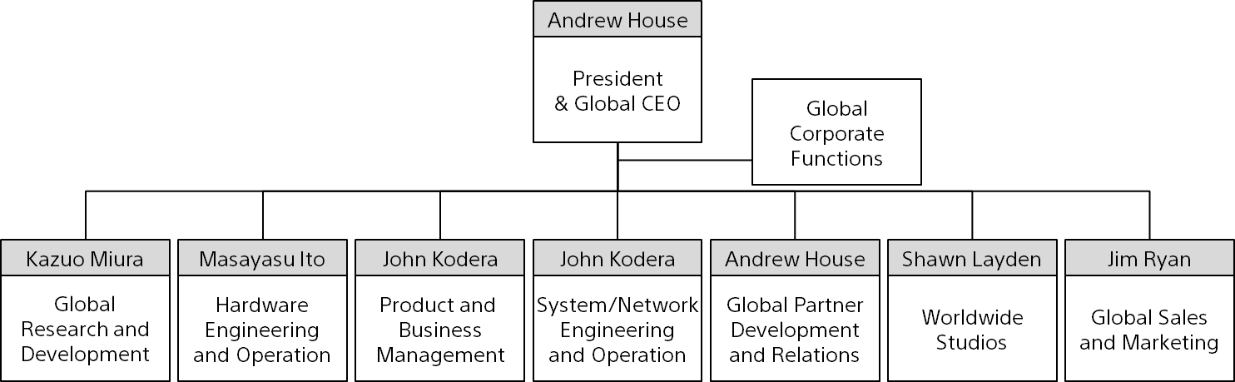

Sony Computer Entertainment Inc.
Recognized as a global leader and company responsible for the progression of consumer-based computer entertainment, Sony Computer Entertainment Inc. (SCEI) manufactures, distributes, develops and markets the PlayStation®4 computer entertainment system, the PlayStation®3 (PS3™) computer entertainment system, and the PlayStation®Vita (PS Vita) portable entertainment system. SCEI has revolutionized home entertainment since it launched PlayStation® in 1994. PlayStation®2 further enhanced the PlayStation® legacy as the core of home networked entertainment. PSP® (PlayStation®Portable) broadened the entertainment experiences into the portable arena. PS3 is a computer entertainment system that incorporates the powerful Cell Broadband Engine and RSX processors. PS Vita is a portable entertainment system that offers a revolutionary combination of rich gaming and social connectivity. PlayStation®4 redefines rich and immersive gameplay with powerful graphics and speed, intelligent personalization and deeply integrated social capabilities. PlayStation™Network, that includes PlayStation®Store, delivers unparalleled online gaming experience to PlayStation users. PlayStation™Now, a streaming game service that leverages cloud-based technology, enables users to instantly enjoy a wide range of PS3 games on numerous Internet-connected devices they use every day. Headquartered in Tokyo, Japan, SCEI, along with its affiliated companies, Sony Computer Entertainment America LLC and Sony Computer Entertainment Europe Ltd., and its division company, Sony Computer Entertainment Japan Asia, develops, publishes, markets and distributes hardware and software, and manages the third party licensing programs for these platforms in their respective markets worldwide.

Sony Network Entertainment International LLC
Sony Network Entertainment International LLC (SNEI) founded in April 2010, drives the vision, strategy and execution for network services across Sony Group, to offer consumers compelling, connected entertainment experiences across a variety of network enabled devices. Headquartered out of San Mateo, California SNEI’s operations span globally across San Francisco, Los Angeles, San Diego, London, Tokyo and more. Through PlayStation®Network and Sony Entertainment Network, SNEI offers a bevy of exciting services including PlayStation®Store, PlayStation®Plus, PlayStation™Vue, Music Unlimited, Video Unlimited and more. With over 64 million active viewers registered to our network and FY13 revenues exceeding 200 billion yen, SNEI is a core Sony business which continues to grow at breakneck speed as a leading provider of cutting edge digital entertainment experiences.
“PlayStation” is a registered trademark of Sony Computer Entertainment Inc.
All other trademarks are property of their respective owners.

Per ulteriori informazioni stampa:
Sony Computer Entertainment Italia S.p.A - Relazioni con i media
Tiziana Grasso - 06 33074274 – tiziana_grasso@scee.net
Alfredo Mazziotta - 06 33074227 - alfredo_mazziotta@scee.net

Ufficio stampa SCE Italia c/o INC-Istituto Nazionale per la Comunicazione
Simone Silvi - 06.44160881 – 347.5967201 – s.silvi@inc-comunicazione.it
Mariagrazia Martorana - 06.44160864 – 333 5761268 – m.martorana@inc-comunicazione.it

